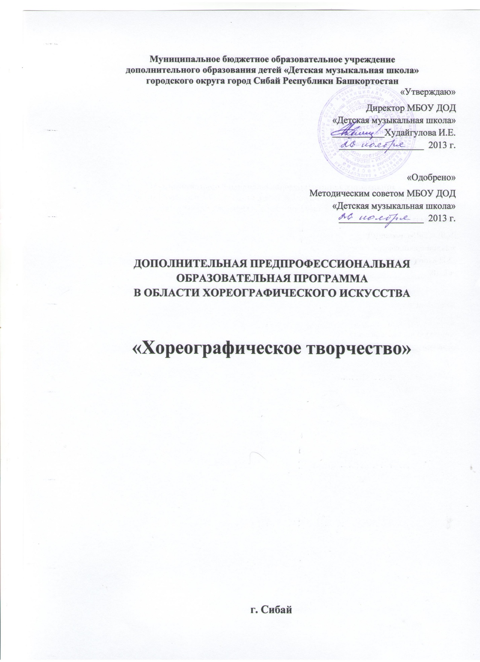

Муниципальное бюджетное образовательное учреждение
дополнительного образования детей «Детская музыкальная школа»
городского округа город Сибай Республики Башкортостан
«Утверждаю»
Директор МБОУ ДОД
«Детская музыкальная школа»
___________Худайгулова И.Е.
__________________ 2013 г.

«Одобрено»
Методическим советом МБОУ ДОД
«Детская музыкальная школа»
__________________ 2013 г.

ДОПОЛНИТЕЛЬНАЯ ПРЕДПРОФЕССИОНАЛЬНАЯ ОБРАЗОВАТЕЛЬНАЯ ПРОГРАММА

В ОБЛАСТИ ХОРЕОГРАФИЧЕСКОГО ИСКУССТВА

«Хореографическое творчество»

г. Сибай

1. Пояснительная записка.
Настоящая общеобразовательная программа в области хореографического искусства «Хореографическое творчество» (далее – программа «Хореографическое творчество») составлена на основе федеральных государственных требований (далее – ФГТ), которые устанавливают обязательные требования к минимуму её содержания, структуре и условиям реализации, срокам реализации.
Программа содержит следующие разделы:
1. пояснительную записку;
2. планируемые результаты освоения обучающимися ОП;
3. учебный план;
4. график образовательного процесса;
5. программы учебных предметов;
6. систему и критерии оценок промежуточной и итоговой аттестации результатов освоения ОП обучающимися;
7. программу творческой, методической и культурно-просветительской деятельности ОУ.

Цель реализации предпрофессиональной общеобразовательной программы в области хореографического искусства «Хореографическое творчество» — Обеспечение целостного художественно-эстетического развития личности и приобретение ею в процессе освоения ОП музыкально-исполнительских и теоретических знаний, умений и навыков.
Задачи:
− воспитать и развить у обучающихся личностных качеств, позволяющих уважать и принимать духовные и культурные ценности разных народов;
− сформировать у обучающихся эстетических взглядов, нравственных установок и потребности общения с духовными ценностями;
− сформировать у обучающихся умения самостоятельно воспринимать и оценивать культурные ценности;
− воспитать детей в творческой атмосфере, обстановке доброжелательности, эмоционально-нравственной отзывчивости, а также профессиональной требовательности;
− сформировать у одаренных детей комплекса знаний, умений и навыков, позволяющих в дальнейшем осваивать основные профессиональные образовательные программы в области музыкального искусства;
− выработать у обучающихся личностных качеств, способствующих освоению в соответствии с программными требованиями учебной информации, умению планировать свою домашнюю работу, приобретению навыков творческой деятельности, в том числе коллективного музицирования, осуществлению самостоятельного контроля за своей учебной деятельностью, умению давать объективную оценку своему труду, формированию навыков взаимодействия с преподавателями, концертмейстерами и обучающимися в образовательном процессе, уважительного отношения к иному мнению и художественно-эстетическим взглядам, пониманию причин успеха/неуспеха собственной учебной деятельности, определению наиболее эффективных способов достижения результата.

Сроки освоения ОП.
Срок освоения программы «Хореографическое творчество» для детей, поступивших в образовательное учреждение в первый класс в возрасте с шести лет шести месяцев до девяти лет, составляет 8 лет.
Срок освоения программы «Хореографическое творчество» для детей, не закончивших освоение образовательной программы основного общего образования или среднего (полного) общего образования и планирующих поступление в образовательные учреждения, реализующие основные профессиональные образовательные программы в области хореографического искусства, может быть увеличен на 1 год.
Результаты освоения программы.
Минимум содержания программы «Хореографическое творчество» должен обеспечивать целостное художественно-эстетическое развитие личности и приобретение ею в процессе освоения ОП танцевально-исполнительских и теоретических знаний, умений и навыков.
Результатом освоения программы «Хореографическое творчество» является приобретение обучающимися следующих знаний, умений и навыков в предметных областях:
в области хореографического исполнительства:
• знания профессиональной терминологии;
• умения исполнять различные виды танца: классический, народно-сценический;
• умения определять средства музыкальной выразительности в контексте хореографического образа;
• умения выполнять комплексы специальных хореографических упражнений, способствующих развитию профессионально необходимых физических качеств;
• умения соблюдать требования к безопасности при выполнении танцевальных движений;
• умения осваивать и преодолевать технические трудности при тренаже классического танца и разучивании хореографического произведения;
• навыков музыкально-пластического интонирования;
• навыков сохранения и поддержки собственной физической формы;
• -навыков публичных выступлений;

в области теории и истории искусств:
• знания музыкальной грамоты;
• знания основных этапов жизненного и творческого пути отечественных и зарубежных композиторов;
• знания и слуховых представлений программного минимума произведений симфонического, балетного и других жанров музыкального искусства;
• знания основных элементов музыкального языка;
• первичных знаний в области строения классических музыкальных форм;
• навыков восприятия музыкальных произведений различных стилей и жанров, созданных в разные исторические периоды;
• знания основных этапов развития хореографического искусства;
• знания основных этапов становления и развития искусства балета;
• знания основных отличительных особенностей хореографического искусства различных исторических эпох, стилей и направлений;
• навыков восприятия элементов музыкального языка;
• навыков анализа музыкального произведения.

Результатом освоения программы «Хореографическое творчество» с дополнительным годом обучения, сверх обозначенных предметных областей, является приобретение обучающимися следующих знаний, умений и навыков в предметных областях:
в области хореографического исполнительства:
• знания требований к физической подготовленности обучающегося;
• знания основ формирования специальных упражнений для развития профессионально необходимых физических качеств;
• умения разучивать поручаемые партии под руководством преподавателя;
• умения исполнять хореографические произведения на разных сценических площадках;

в области теории и истории искусств:
• знания балетной терминологии;
• знания средств создания образа в хореографии;
• знания принципов взаимодействия музыкальных и хореографических выразительных средств;
• знания образцов классического наследия балетного репертуара

